Membuat (customise) Theme
08 Juni 2015
16:48

Buku membuat Theme dalam drupal 7, dapat di download di sini
http://it-ebooks.info/book/3104/

contoh programmnya (source code) dapat di didownload dari penerbit:
https://www.packtpub.com/books/content/support/8721
atau
http://github.com/handaga/perancangan-cms

Cara membuat theme:
- Mulai dari awal (scratch, dari NOL)
- Mengambil theme yang sudah di tawarkan oleh drupal, kemudian memodifikasi sesuai keperluan

sebagai contoh akan di gunakan cara yang kedua:
menggunakan theme Garland sebagai theme awal.

- membuat sebuah folder di bawah folder
..\sites\all\themes
- Nama folder sama dengan nama theme yang aakn di buat, contoh "mytheme" jadi folder lengkap dari theme yang baru adalah sbb: ..\sites\all\themes\mytheme
- Buka folder ..\sites\all\themes\mytheme, buat sebuah file baru bernama "mytheme.info"
- tambah kode berikut dalam file "mytheme.info"

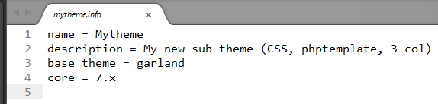

sampai pada tahap ini "mytheme" sudah dapat digunakan (di install dalam sistim Drupal). Installasi menggunakan menu "administrator" > "appearance", kemudian pilih "Mytheme" sebagai theme untuk sistim ("Enable nad set as default")

Sturktur files dalam Garland Theme:
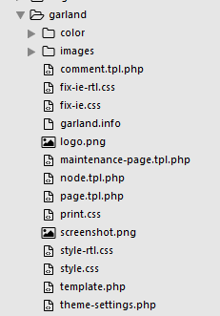

Dalam contoh akan di modifikasi struktur tampilkan pada tampilan "node" (tipe konten). File untuk mengatur tampilan node terdapat dalam file dengan nama node.tpl.php.

Tampilan asal sebuah Node seperti gambar berikut:

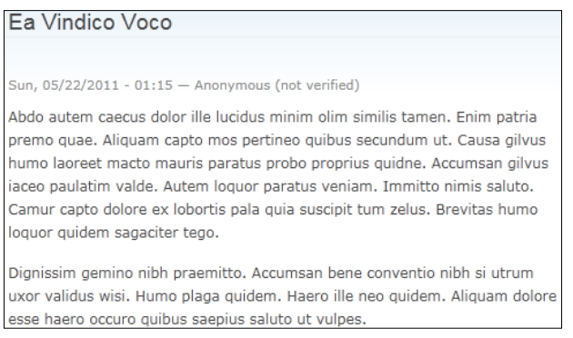

Dalam "Mytheme" akan dilakukan modifikasi untuk merubah posisi dari NAMA penulis, hari, dan tanggal posting dari artikel, menjadi di bawah artikel.

- Salin file node.tpl.php dari folder \themes\garland ke dalam folder ..\sites\all\themes\mytheme
- kemudian pindahkan baris 13-15 ke baris 22-24, seperti berikut



hasilnya menjadi seperti berikut:
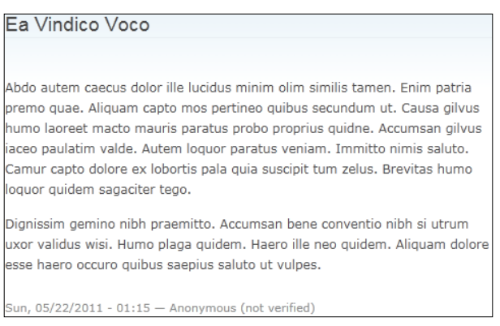

note:
untuk memodifikasi bagian lain dapat di lakukan cara serupa

bebreapa file template yang terdapat pada garland adalah sebagai berikut:

comment.tpl.php (tampilan komentar)
node.tpl.php (tampilan artikel)
page.tpl.php (tampilan untuk konten basic page)



